Что делать, если в налоговом уведомлении некорректная информация
18.10.2021
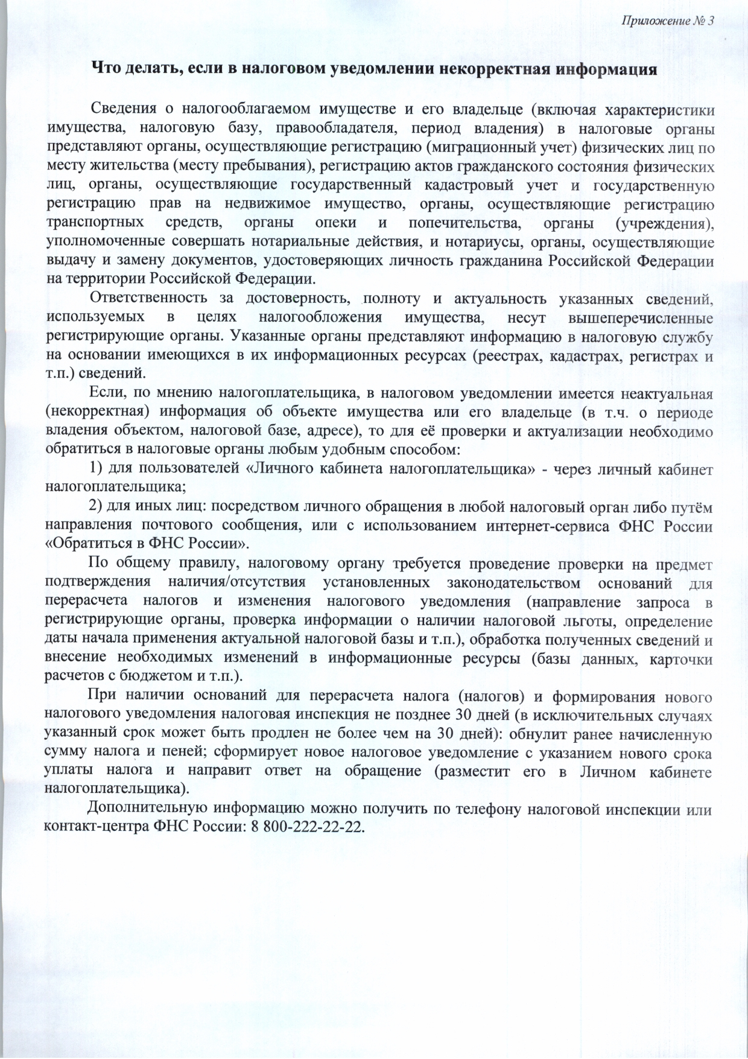

Адрес страницы: http://vernadskogo.mos.ru/to-help-the-taxpayer-new/detail/10331835.html
Управа района Проспект Вернадского города Москвы

